Čajan – SLUŽBY
Chcete-li zůstat pozitivní a jistí,
myslete na své cíle neustále.

;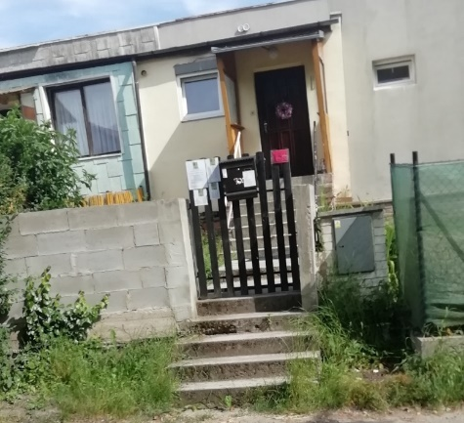 

Rád bych Vám nabídl několik služeb, jimiž jsou:

- knihařské a kopírovací práce
- Masérské, rekondiční a regenerační služby
- Prodej potřeb a krmiv pro kočky a psy, poradenstvý s výchovou
- pořádání kurzů, školení, Provozování vzdělávacích a zábavních akcí
- Pořádání kulturních produkcí, zábav a obdobných akcí
- Servis počítačů, instalace operačního systému, instalace programů, podrobné nastavení programů, tvorba webu
- Služby bazaru / zástavárny
- Tisk pohlednic, vizitek, brožur a příbuzných výrobků
- Vydavatelské činnosti, polygrafická výroba,
- Výroba audio a video cd / dvd, kopie cd / dvd
- Výroba podkladů pro reklamu a její realizace

Budu velmi potěšen, pokud některou z nich využijete a hlavně najdete-li v nich uspokojení pro Vaše potřeby.
Rovněž mně jistě potěší i spokojenost potvrzená jejich opakovaným využitím.
Jsem tu především pro Vás a Váš odchod s úsměvem na tváři i v duši, je pro mně maximální odměnou za dobře provedenou práci.
Těším se na Vás a mým přáním je, abyste se i Vy těšili z výsledků, které zůstanou po splnění Vašich jedinečných přání. Jan Čajan

- Kontakt
IČO: 73547433,
TEL: +420311249123, MOBIL: +420722735498
E-MAIL (KANCELÁŘ): info@cajansluzby.eu - objednavky@cajansluzby.eu
WEB: www.cajansluzby.eu

